**경희대학교 AR(Augmented Reality)안내 어플리케이션**

**2010104030 김민지**

**요약**

증강현실은 가상현실의 한 분야로 실제 환경에 가상 사물을 합성해 원래의 환경에 존재하는 사물처럼 보이도록 하는 컴퓨터 그래픽 기법이다. 대중적인 스마트폰 OS인 안드로이드를 기반으로 오픈 소스인 Mixare를 이용하여 위치정보를 실시간으로 서비스하는 증강현실 기능을 가진 경희대학교 교내 및 경희대학교 근방 안내 어플리케이션을 구현하고자 한다.

1. **도입 : 연구 배경 및 목적과 기대 효과**
   1. **연구 흐름**

* **연구 배경**  
   경희대학교는 현재 교내 학생 및 직원들의 편의를 고려하여 경희대학교 어플리케이션과 유학생을 위한 글로벌 경희대학교 어플리케이션을 운영하고 있다. 하지만 두 어플리케이션 모두 경희대학교 정문까지 오는 길안내를 하는 간단한 기능의 지도만을 가졌을 뿐, 교내 시설에 대한 안내는 미흡한 상황이다.   
    
   캠퍼스를 처음 방문하는 사람들이나 신입생들에게는 이런 불편함이 더 크게 작용한다. 경희대학교 국제캠퍼스의 경우 실제 캠퍼스에 처음 방문하는 신입생들 혹은 외부인들을 대상으로 한 학교행사 당일 날은 교내 길 안내를 위해 봉사활동을 하는 학생들이 곳곳에 배치되어야 하는 실정이다. 또한 학교를 다니는 학생들 및 교원들도 자신이 속한 단과대학 외의 건물에 어떤 시설이 있는 지 잘 모르는 경우가 많다.   
    
   이 점에서 착안하여, 교내 시설물에 대한 안내를 포함한 경희대학교 안내 어플리케이션을 개발하고자 하였다.   
    
   증강현실은 현실 세계에 3차원 가상 물체를 겹쳐 보여주는 기술이다. 최근에는 스마트폰 및 각종 디지털 기반 장비들이 발전함에 따라 일반인들도 쉽게 증강현실을 이용한 길안내, QR코드, 여행지 소개 등의 어플리케이션을 접할 수 있게 되었다. 안내 어플리케이션에 증강현실을 이용하면 사용자가 자신의 현재 위치 및 향해 있는 방향, 근방의 건물 등의 정보를 숙지하고 있지 않아도 편안하게 가까운 건물 및 목적지를 향해 나아갈 수 있다. 이러한 증강현실의 장점을 적극 활용하여 해당 어플리케이션을 구현하고자 한다.
  1. **관련 연구**
* **위치기반 증강현실의 기반원리** 현재 출시되어 있는 증강현실 어플리케이션은 크게 두 가지 종류로 분류해 볼 수 있다. QR코드와 같은 마커를 인식하여 영상정보를 표시해주는 영상기반 증강현실과 GPS위치를 기반으로 한 위치기반 증강현실이 그것이다. 이 중 길안내를 위해 GPS위치를 기반으로 한 위치기반 증강현실 기술을 적용하고자 한다.  
   위치기반 증강현실은 크게 세 가지 과정을 거친다. 스마트폰에서 사용자의 현재 위치 정보를 획득하고, 획득한 위치 정보를 위치정보 시스템에 보내 관련된 장소 정보를 받아와서, 스마트폰의 현실 배경에 디스플레이로 출력한다. 이 과정을 위해 위치 정보를 송수신하는 GPS장치 및 중력 센서, 위치의 상세 정보가 저장된 위치정보 시스템, 현실 배경에 정보를 표시할 증강현실 어플리케이션, 그리고 해당 정보를 출력할 IT 기기가 필요하다. 현재 스마트폰의 보급률이 높아지면서 GPS장치 및 중력 센서, 디스플레이를 위한 IT기기는 기술적으로 거의 해결되었다고 볼 수 있다.
* **Android SDK**

안드로이드를 기반으로 한 어플리케이션의 개발에 목적을 두고 있기에, 안드로이드 SDK는 가장 기본적인 요소이다. 안드로이드의 개발은 JAVA언어가 사용되며 이렇게 개발된 프로그램은 어떠한 환경에서도 JAVA Virtual Machine이 설치되어 있다면 실행 가능하다. 기존 기기에서 필요한 라이브러리는 모두 제공되기에 별도로 구현할 필요가 없으며, 관련 기능에 대한 이해가 필수적이다.

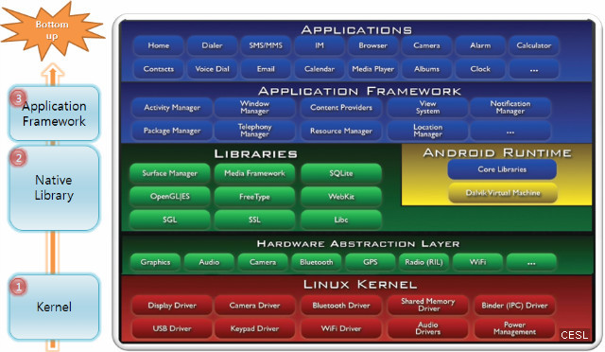

안드로이드 플랫폼은 크게 네 부분으로 나뉜다. 커널 부분, 하드웨어 추상 레이어, 응용프로그램과 프레임워크이며 라이브러리들은 C/C++로 구현되어 있다. 안드로이드어플리케이션을 개발하기 위해서는 프레임워크 계층에 대한 숙지가 필요하다. 이 부분이 안드로이드의 API가 모여 있는 부분으로, 이 API들을 통해 아래 계층들과 통신이 가능해진다. 또 위의 계층인 응용프로그램 계층의 어플리케이션들을 백그라운드 프로세스 형태로 존재하게 해 주는 역할도 이 계층이 담당한다.   
 마지막으로 안드로이드 프로그래밍과 임베디드 프로그래밍의 차이점은 장치 드라이버들(그래픽, 오디오, 카메라 등)이 커널 영역이 아닌 유저모드에서 동작한다는 점이다. 따라서 하드웨어 제어 시에는 MMU 등을 참조하는 추가적인 작업이 필요하다.

* **Mixare** 현재 증강현실 오픈소스로는 Mixare, QCAR, OpenCV등이 시중에 나와 있다. 이 중 Mixare는 안드로이드와 아이폰 3G이상에서 사용할 수 있는 무료 증강현실 오픈소스이며 위치기반 증강현실에 대한 기본적인 기능들이 구현되어 있다.   
   Mixare는 위도와 경도를 입력받아서 카메라를 비추게 되면 카메라의 화면에 해당 건물의 위치에 에어태깅 방식의 마커를 표시해 주는 기능을 중심으로 추가적인 기능을 제공한다. 이 외의 다양한 기능들을 경희대학교 AR안내 APP에 사용하기 위해 Mixare 오픈소스의 구조를 파악하고 코드를 분석한 후, 수정 및 추가 작업을 통해 안드로이드 기반 스마트폰용 위치기반 정보서비스를 개발하고자 하였다.  
  1. **기존 연구의 문제점 및 해결방안**
* **연구의 문제점**현재 연구결과에서는 사용자 기준의 세부 위치(사용자의 현재 고도)에 대한 표시가 정확하지 못하다. 사용자가 높은 건물 위에 올라가거나 지하로 내려가면, 건물 정보가 화면에 나오는 위치가 높아지거나 낮아지지 않는다.
* **해결 방안**기존 연구에서 사용자의 현재 고도 정보를 계산하고, Altitude에 대한 계산 수식을 수정하면 어느 정도의 진전이 있을 것 같지만, 이에도 문제가 있다. 현재 시중에 나와 있는 고도계 어플리케이션 또한 사용자의 정확한 고도를 잡아주지 못하는데, 이는 고도계가 기압으로 고도를 측정하기 때문이다. 기압에 의한 고도 측정은 정확한 고도정보를 주지 않으며, 오차가 큰 편이다.

1. **본론 : 연구 내용 및 세부 계획**
   1. **실제 시나리오**
2. 사용자는 경희대학교 캠퍼스 내, 혹은 500m 근방에서 스마트폰의 어플리케이션이 제공하는 특정 기능을 통하여 카메라로 주변을 비추어 증강현실 정보를 확인할 수 있다.  
    - 건물들에 대한 정보는 웹과 DB를 거치지 않고 어플리케이션 내부의 XML문서로부터 부가정보를 바로 획득하여 실제 영상에 부가 정보를 가상이미지로 덧붙여 보여준다.
3. 사용자는 경희대학교 캠퍼스 내, 혹은 500m 근방에서 스마트폰의 어플리케이션이 제공하는 특정 기능을 통하여 카메라로 하늘을 비추어 증강현실 정보를 확인한다,  
    - 현재 위치정보를 읽어와 기상청 XML을 파싱하여 현재 위치의 기상정보가 출력되도록 한다.   
    - 현재 GPS정보를 Geo Code를 이용하여 현실의 주소값으로 받아들이고 이를 이용해 해당 주소의 날씨 정보를 가져온다.  
   1. **구현을 위한 시스템 요구 사항**

* 구현 기반 : 안드로이드 기반의 어플리케이션과 Mixare
* **안드로이드 어플리케이션에 필요한 기반**

: 안드로이드 API를 사용하여 안드로이드 어플리케이션을 만듬

* **증강현실 기술에 필요한 기반**

: Mixare를 사용하여 사용자의 정보를 읽어 화면에 해당 정보를 표시함



* 1. **구현 기능 및 세부 계획**

1. 터치 & 디스플레이 모듈  
   - 안드로이드 SDK에 있는 기본 버튼을 화면에 Default Display한다.
2. 카메라 모듈  
   - 카메라는 Viewer역할만을 수행한다.  
   - 카메라가 보여지는 화면 위에 JPEG로 XML 내에 저장된 정보를 디스플레이한다

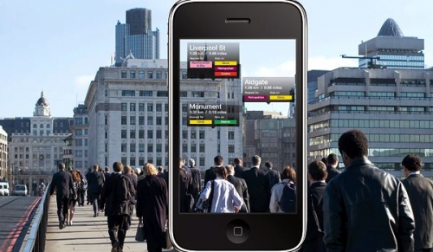.

1. XML 문서  
   - 위치에 대한 문서 정보를 저장한다.
2. Geo Code  
   - 현재 위치정보를 읽어와 기상청 XML을 파싱하여

현재 위치의 기상정보가 화면에 표시되게 한다.  
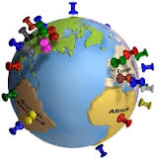

* 1. **사용법**

1. 사용자는 경희대학교 AR 안내 APP을 통하여 스마트폰의 카메라 접근을 허용해야 한다.
2. 사용자는 스마트폰의 카메라로 주변 건물을 비출 수 있다.
3. 사용자의 스마트폰에서 추출한 위도와 경도로 어플리케이션 내부의 XML문서에서 정보를 바로 추출하여 카메라로 비춘 화면 위에 디스플레이한다.
4. 사용자는 스마트폰의 카메라로 하늘을 비출 수 있다.
5. 사용자가 스마트폰으로 하늘을 비추었을 시 현재 위치의 기상정보가 화면 위에 디스플레이된다.
6. 사용자는 스마트폰으로 다른 여러 각도를 비출 수 있다. 해당 동작을 수행하였을 때 2-3번이 반복하여 동작한다.
7. **시스템 설계**
   1. **UML Diagram을 통한 시스템 모델링**
8. Use Case Diagram

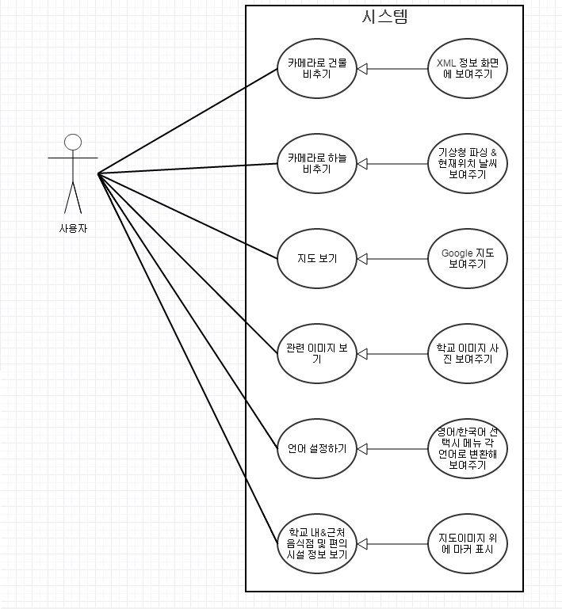

1. Class Diagram  
   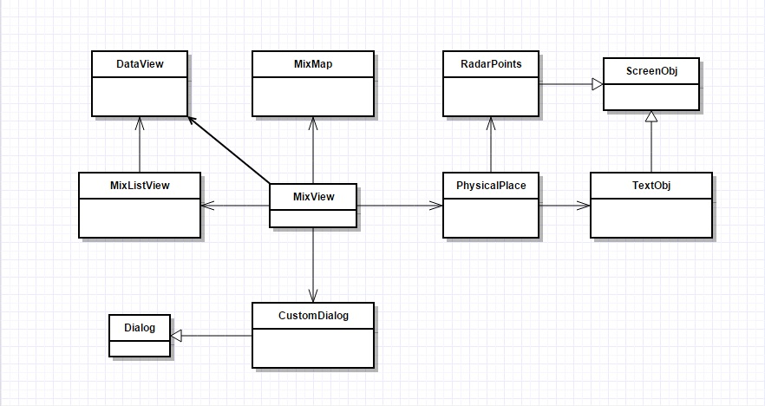
2. **연구결과 및 가능성 모색**
   1. **연구 결과**- 기존 연구의 문제점에 기술했던 대로 현재 고도에 대한 정확한 정보를 계산하기 어려워 건물의 높이, 사용자의 현재 위치의 고도에 따른 건물 정보의 높낮이를 표현하기 어려운 상황이다. 또한, 구현하려 했던 날씨 정보에 대한 구현이 미흡하여 아쉬움이 있다. 하지만 건물의 기본적인 정보가 화면에 표시되는 점이 만족스럽고, 몇 가지 문제점들을 개선한다면 장차 학교 안내 어플리케이션으로 사용될 날이 있지 않을까 기대해본다.
   2. **성능 평가 및 비교  
      -** 기존 연구 중 비슷한 타 대학 증강현실 안내 어플리케이션들을 찾아 사용해 보았다. 그 중에는 건물 정보에 사용자만의 코멘트를 추가하거나, 이런 코멘트들을 연결하여 건물 정보에 함께 표시해주는 기능을 가진 어플리케이션도 있었다. 미처 생각지 못한 다양한 기능들을 추가한 어플리케이션에 비해 연구 결과가 아쉬웠지만, 우리 학교의 교내 안내 웹페이지에 비해서는 비교적 직관적인 기능을 가진 안내 어플리케이션으로 제작된 듯 하여 목적에는 부합한다고 생각된다.
3. **결론 : 기대 효과 및 예상 일정**
   1. **기대 효과**

* 스마트폰으로 경희대학교 캠퍼스 내에서 더 편한 길 찾기가 가능해 질 것이며, 현재의 프로젝트는 경희대학교 국제캠퍼스 내에 한정되어 있지만 경희대학교 서울캠퍼스까지 해당 어플리케이션으로 지원한다면 해당 어플리케이션의 기능을 경희대학교 어플리케이션에 접목시키는 것도 가능할 것으로 예상됩니다.
  1. **예상 일정**

|  |  |  |  |
| --- | --- | --- | --- |
| 예상일정 |  | 진행상황 |  |

|  |  |  |  |  |  |  |  |  |  |  |  |  |  |  |
| --- | --- | --- | --- | --- | --- | --- | --- | --- | --- | --- | --- | --- | --- | --- |
|  | 작업 이름 | 기간 | 3월 | | | | 4월 | | | | 5월 | | | |
| 2-8 | 9-15 | 16-22 | 23-29 | 30-5 | 6-12 | 13-19 | 20-26 | 27-3 | 4-10 | 11-17 | 18-30 |
| 1 | 기초 조사 | 3주 |  |  |  |  |  |  |  |  |  |  |  |  |
|  |  |  |  |  |  |  |  |  |  |  |  |
| 2 | 관련 연구 | 2주 |  |  |  |  |  |  |  |  |  |  |  |  |
|  |  |  |  |  |  |  |  |  |  |  |  |
| 3 | 설계 디자인 | 3주 |  |  |  |  |  |  |  |  |  |  |  |  |
|  |  |  |  |  |  |  |  |  |  |  |  |
| 4 | XML 문서화 | 3주 |  |  |  |  |  |  |  |  |  |  |  |  |
|  |  |  |  |  |  |  |  |  |  |  |  |
| 5 | 증강현실구현 | 4주 |  |  |  |  |  |  |  |  |  |  |  |  |
|  |  |  |  |  |  |  |  |  |  |  |  |
| 6 | 화면 구현 | 3주 |  |  |  |  |  |  |  |  |  |  |  |  |
|  |  |  |  |  |  |  |  |  |  |  |  |
| 7 | 날씨화면 구현 | 2주 |  |  |  |  |  |  |  |  |  |  |  |  |
|  |  |  |  |  |  |  |  |  |  |  |  |
| 8 | 버그 수정 | 3주 |  |  |  |  |  |  |  |  |  |  |  |  |
|  |  |  |  |  |  |  |  |  |  |  |  |
| 9 | 최종 검토 | 1주 |  |  |  |  |  |  |  |  |  |  |  |  |
|  |  |  |  |  |  |  |  |  |  |  |  |